Когда ребёнок звонит по номеру «112»

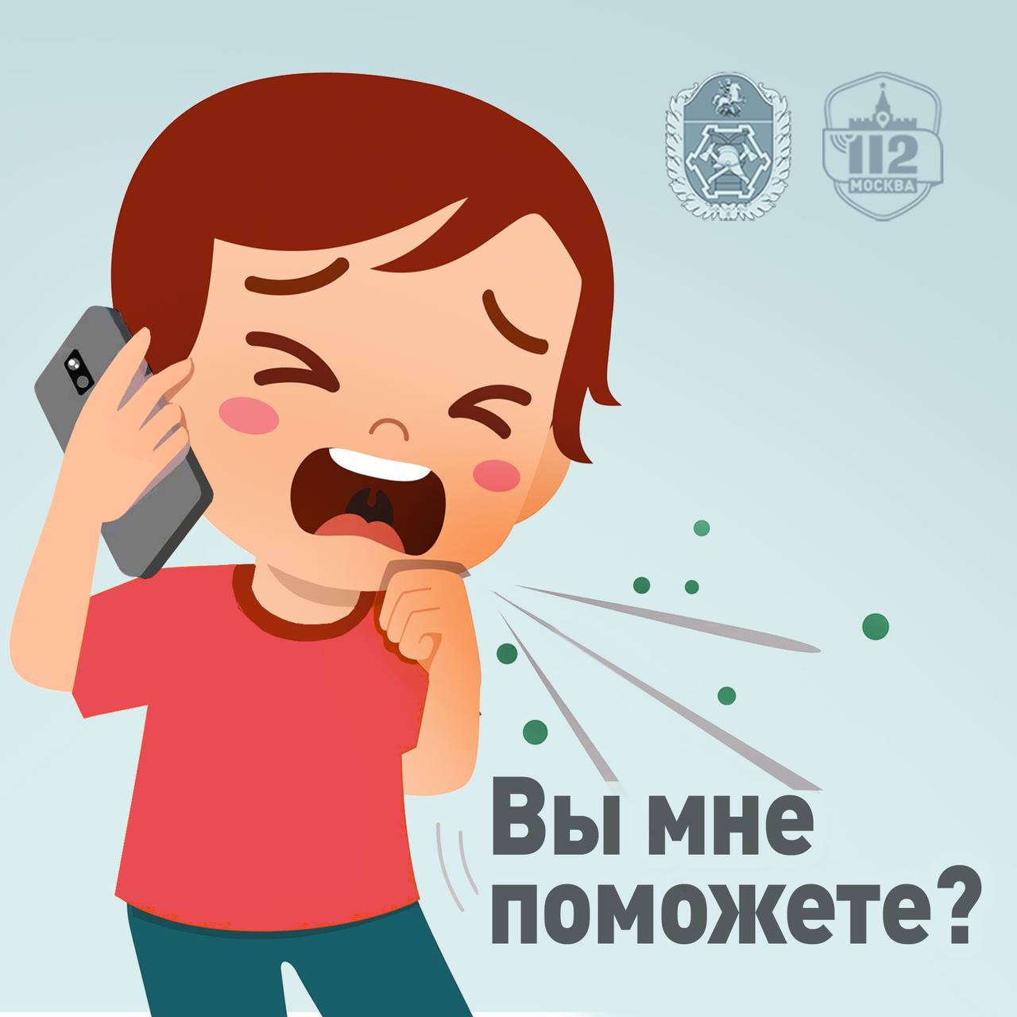

Звонок. Ответ оператора. Детский голосок в трубке… Вызовы, поступающие от детей в Службу 112 Москвы, не редкость. Некоторые из них оказываются баловством, однако нередко девочкам и мальчикам требуется реальная помощь.

«У меня сильный кашель! Он не останавливается, – пытаясь побороть приступ, проговорил в трубку мальчик. – Дома никого нет, я один. Мне страшно, помогите!»

Звонивший ребёнок сказал, что ему пять лет, взрослых поблизости нет, он заперт в квартире один, куда ушли родители – не знает.

Оператор уточнил, сможет ли мальчик самостоятельно открыть входную дверь, записал адрес, который ребёнок назвал чётко и без запинки.

! Взрослые забывают простую истину: оставить ребёнка дома одного равно подвергнуть его опасности. Нельзя рисковать его жизнью и здоровьем, даже если вы выходите «только на секундочку» в магазин или к соседке. Секундочка может обернуться большим несчастьем.

Поэтому ни в коем случае не оставляйте ребёнка без присмотра. Но в этой ситуации стоит отдать должное родителям, ведь малыш знал, куда позвонить, смог назвать свой домашний адрес и грамотно ответил на вопросы оператора.

В жизни бывают разные ситуации, например, у взрослого может резко ухудшиться самочувствие – и набирать номер «112» придётся уже ребёнку.

К счастью, к таким ситуациям ребёнка можно подготовить:

- расскажите ребёнку, по какому номеру он может вызвать скорую, пожарных и полицию

- объясните ему, что набирать номер «112» можно только в экстренной ситуации и ни в коем случае не для баловства

- разберите с ребёнком само понятие экстренной ситуации, приведите примеры – такой разговор лучше проводить в форме опроса

- ребёнок должен знать домашний и адрес учебного заведения, чтобы назвать их оператору

- повторяйте с ребёнком основные данные, которые может спросить оператор: фамилию и имя, адрес или местоположение, возраст

- не пугайте ребёнка словами: «От тебя будет зависеть жизнь человека». Лучше спокойно разъясните, что в экстренной ситуации он должен быстро обратиться за помощью.

Знания – это сила. А в экстренной ситуации они помогают действовать правильно, поэтому уделяйте ребёнку время, напоминайте ему, что нужно делать и куда звонить.

И, само собой, не оставляйте детей без присмотра.